**№ 58 жалпы білім беретін орта мектебі**

**“Өз құқығыңды білесің бе?» тақырыбында**

**8-11 класс білім алушылары арасында түсіндірме жұмыс**

**өткізілгендігі туралы**

АНЫҚТАМА

**Тақырыбы:** “Өз құқығыңды білесің бе?»

**Класы:** 8-11

**Өткізілген күні:** 27.11.2024ж

**Мақсаты:** Білім алушыларға адам құқықтары мен бостандықтары жайлы түсінік қалыптастыру , құқықтық білімдерін толықтыру. Адамгершілік , ізгі қасиеттер мен ар-ождан бостандығына , адалдық пен мейірімділікке баулу.

КТІЖ УПИ полиция майоры К.А.Шаукилова және полиция капитаны Ф.Бакитжанова 8-11 класс білім алушыларына дәріс оқып, түсіндірме жұмысын жүргізіп, сұрақтарына жауап берді.

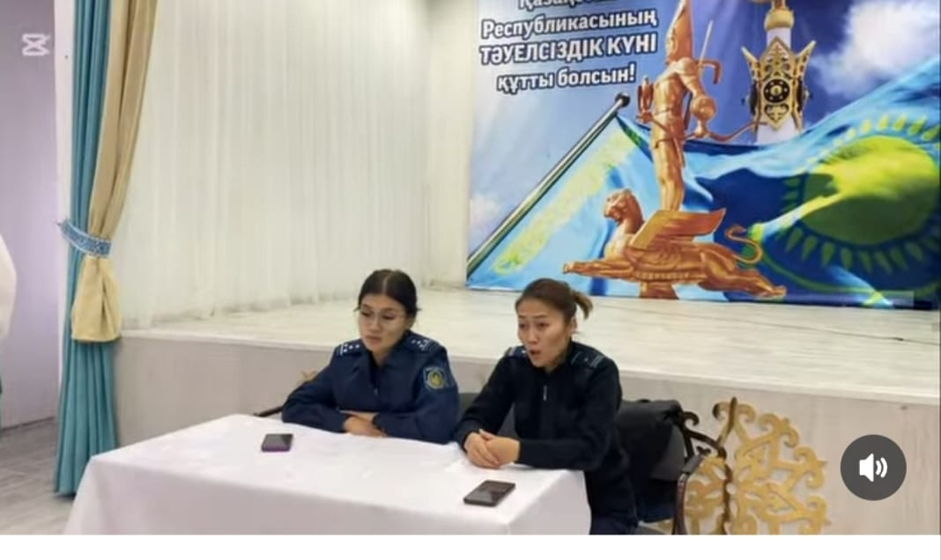 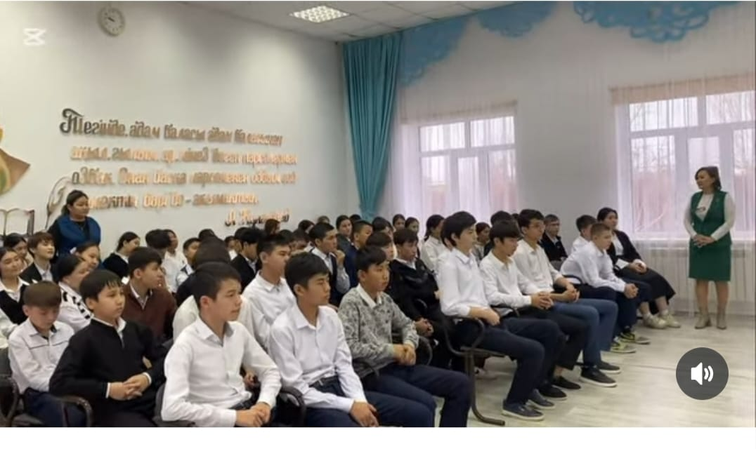

Директордың ТІЖО Сисенова З.М